**DECRETO 272 DE 2018**

(febrero 13)

**Por el cual se modifica el Decreto número 1343 de 2017.**

|  |
| --- |
| **ESTADO DE VIGENCIA:**Vigente |

**Subtipo:**DECRETO ORDINARIO

El Presidente de la República de Colombia, en ejercicio de sus facultades constitucionales y legales, en especial, las conferidas por el numeral 25 del artículo 189 de la Constitución Política, con sujeción a lo dispuesto en las Leyes 7ª de 1991 y 1609 de 2013, y

**CONSIDERANDO:**

Que mediante Decreto número 2153 de diciembre del 2016, se adoptó el Arancel de Aduanas que entró a regir a partir del 1° de enero de 2017;

Que en virtud de la Decisión número 805 y demás concordantes sobre política arancelaria común, actualmente los países miembros de la Comunidad Andina se encuentran facultados para adoptar modificaciones en materia arancelaria;

Que en Sesión número 303 del 30 junio de 2017 el Comité de Asuntos Aduaneros, Arancelarios y de Comercio Exterior, recomendó autorizar la reducción del gravamen arancelario a cero por ciento (0%) para la importación de materias primas y bienes de capital no producidos en el país;

Que el Consejo Superior de Política Fiscal (Confis) en la sesión del 8 de agosto de 2017, según el artículo 2° del Decreto número 1343 de 2017 estableció lo siguiente: ***“El gravamen arancelario establecido en el presente decreto será revisado anualmente por el Comité de Asuntos Aduaneros, Arancelarios y de Comercio Exterior. De conformidad con la recomendación del Confis se adelantará una revisión del registro de producción nacional al 30 de septiembre de 2017, caso en el cual se procederá a la actualización del listado de subpartidas contenido en el artículo 1º del presente decreto”.***

El Ministerio de Comercio, Industria y Turismo informó al Consejo Superior de Política Fiscal (Confis) en la sesión del 11 de diciembre de 2017, la actualización del listado de subpartidas del Decreto número 1343 de 2017 para la rebaja arancelaria del cero por ciento (0%);

Que teniendo en cuenta que la medida se establece con el fin de promover la industria, se hace necesario dar aplicación a las excepciones contenidas en el parágrafo 2° del artículo 2° de la Ley 1609 de 2013, en el sentido que la medida adoptada en el presente decreto entra en vigencia a partir de su publicación en el ***Diario Oficial****;*

Que surtida la publicidad de que trata el numeral 8 del artículo 8° de la Ley 1437 de 2011 (Código de Procedimiento Administrativo y de lo Contencioso Administrativo), el proyecto de decreto *“Por medio del cual se modifica el Decreto número 1343 de 2017”*, el cual fue publicado en la página web del Ministerio de Comercio, Industria y Turismo,

**DECRETA:**

**Artículo 1°.** Establecer un gravamen arancelario del 0% para la importación de los productos clasificados en las subpartidas arancelarias relacionadas a continuación:

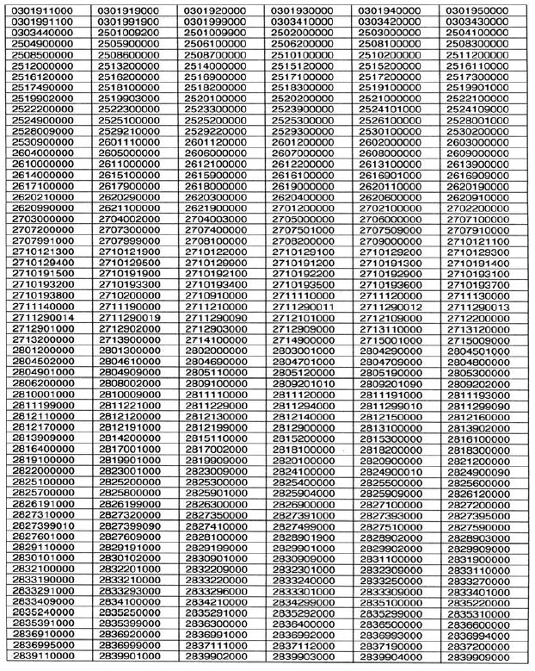

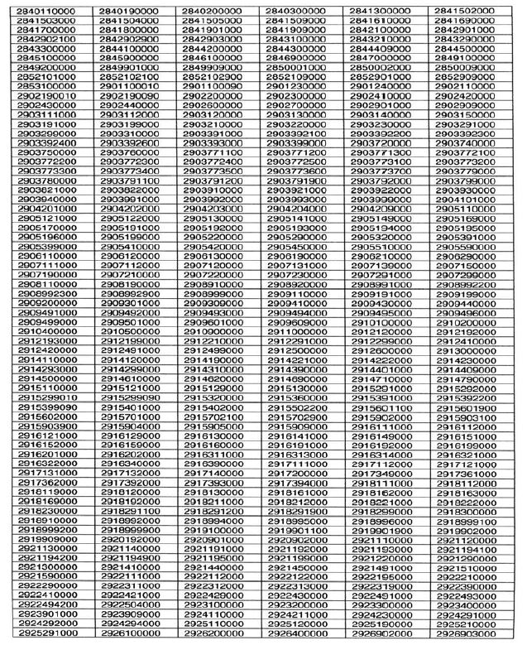

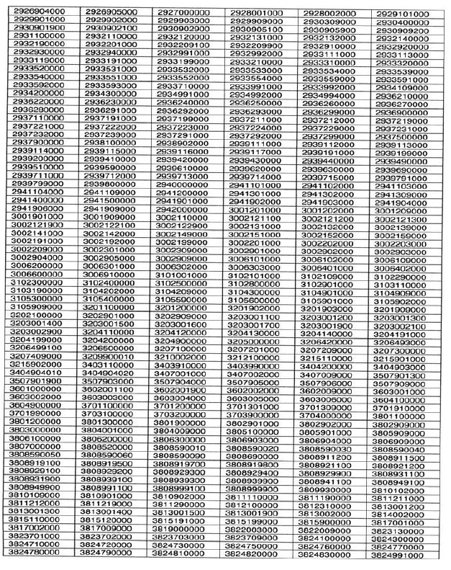

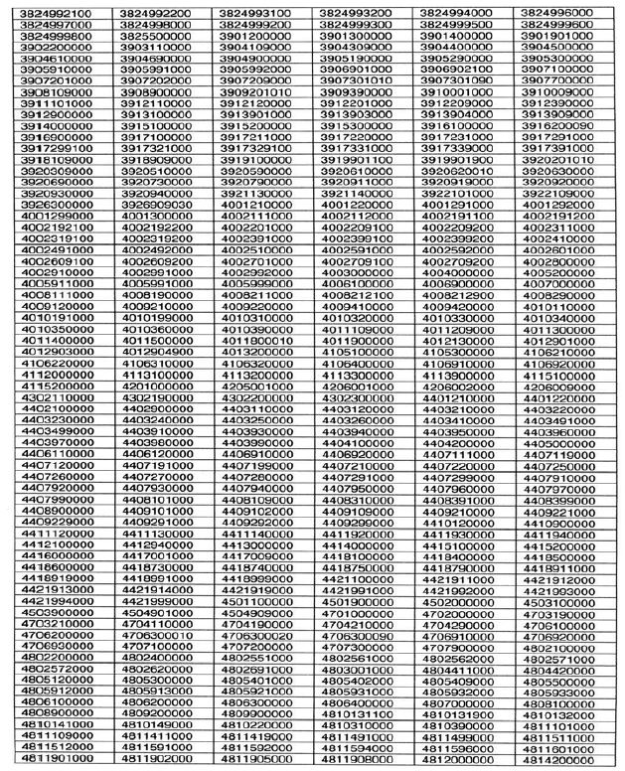

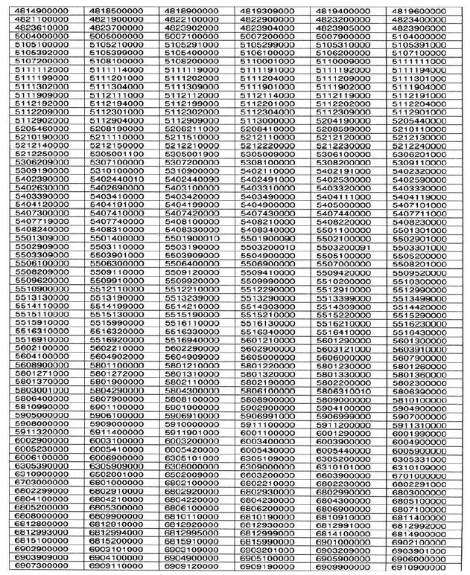

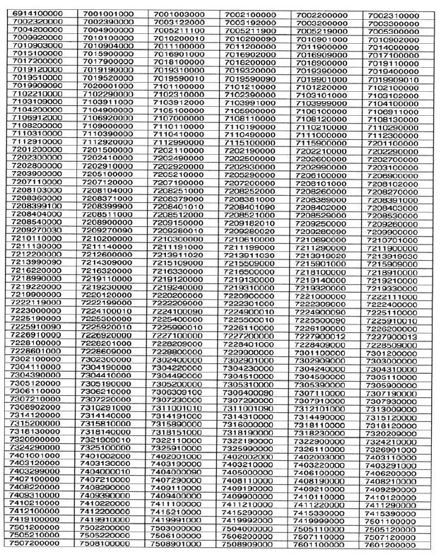

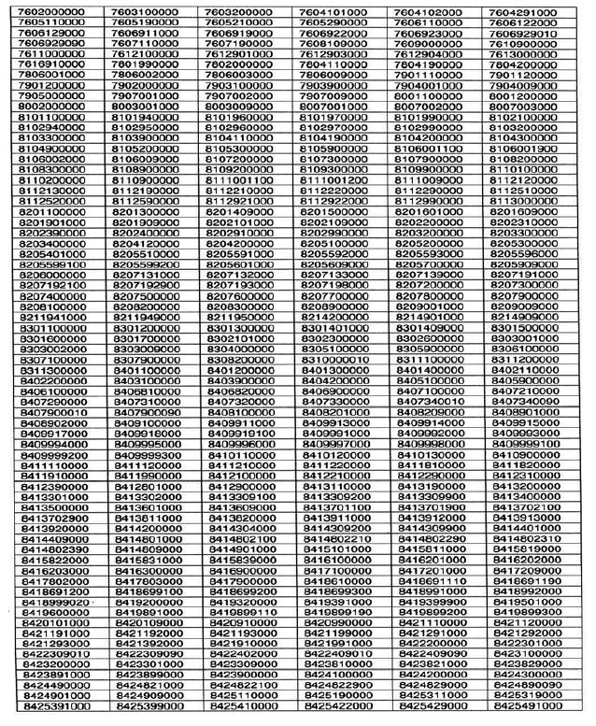

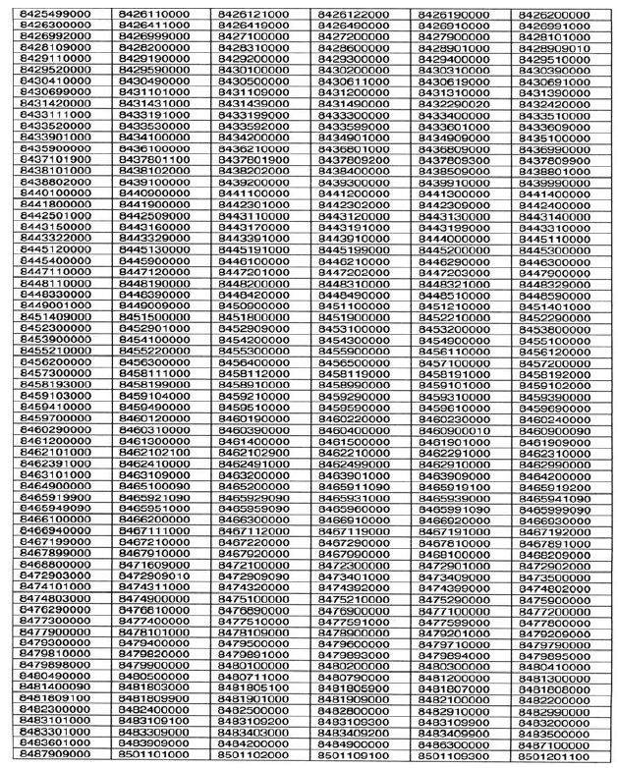

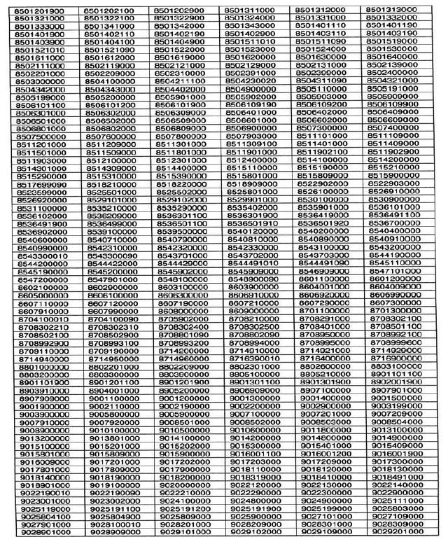

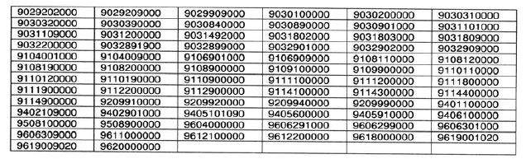   

**Artículo 2°.** El gravamen arancelario establecido en el presente decreto será revisado anualmente por el Ministerio de Comercio, Industria y Turismo.

**Artículo 3°.** El arancel establecido en el artículo 1° del presente decreto, entra en vigencia a partir de su publicación en el ***Diario Oficial***, modifica el Decreto número 1343 de 2017 y modifica en lo pertinente el artículo 1° del Decreto número 2153 de 2016 y sus modificaciones.

**Publíquese, comuníquese y cúmplase.**

Dado en Bogotá, D. C., a 13 de febrero de 2018.

**JUAN MANUEL SANTOS CALDERÓN**

El Ministro de Hacienda y Crédito Público,

***Mauricio Cárdenas Santamaría.***

La Ministra de Comercio, Industria y Turismo,

***María Lorena Gutiérrez Botero.***